ФЕДЕРАЛЬНОЕ АГЕНТСТВО ПО ОБРАЗОВАНИЮ
ГОУ ВПО

УФИМСКИЙ ГОСУДАРСТВЕННЫЙ АВИАЦИОННЫЙ
ТЕХНИЧЕСКИЙ УНИВЕРСИТЕТ

Факультет авиационного приборостроения
Кафедра телекоммуникационных систем

Лабораторная работа №2

Преобразование частоты

Выполнили

студенты гр.МКС-313:
Кутлуяров Р.В.
Нигматуллин Р.Ш.
Сергеева А. В.
Кагарманова А. Б.
Григорьев Д.
Богатов О.
Урядов А.
Славный А.
Кайбышев Р.
Хисматуллин В.
Зайчиков А.

Проверил:
Тулебаев Д. Д.

2005
Цель работы:

Исследование процесса преобразования частоты при использовании нелинейного элемента с квадратичным участком вольт-амперной характеристики.

f_{ПР}= f₀=13,7 кГц,
f_{Г1} = f_{Н} - f_{ПР} = 166,3 кГц,
f_{Г2}= f_{Н}+ f_{ПР} = 193,7 кГц.

Для нахождения рабочей точки снимем ВАХ транзитстора.
I | 0 | 2∙10⁻⁸ | 2,7∙10⁻⁸ | 3,1∙10⁻⁸ | 3,7∙10⁻⁸ | 4,5∙10⁻⁸ | 5∙10⁻⁸ | 6∙10⁻⁸ | 7∙10⁻⁸
E | 4,5 | 2,25 | 1,95 | 1,65 | 1,5 | 1,05 | 0,75 | 0,45 | 0,15

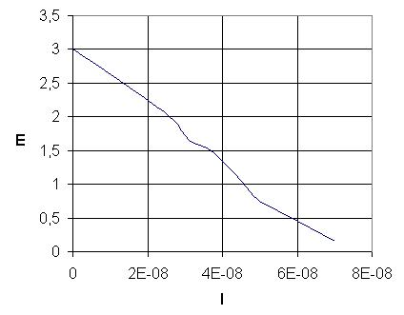
Принимаем E_{см} = 1,5 В.
f_{ПР} = 13,7 кГц | f_{Н}= 180 кГц; f_{Г}= 165 кГц; Е_{СМ} = 1,5 В U_{г} =1В
U_{n}, В | 1 | 0,8 | 0,6 | 0,4 | 0,2 | 0
U_{ПР}, В | 7 | 6 | 5 | 3,5 | 2 | 0,5

